Pouť Stojanova gymnázia, Velehrad na Sv. Hostýn
Antonín Cyril Stojan (22. května 1851, Beňov – 29. září 1923, Olomouc), byl moravský římskokatolický duchovní a politik, arcibiskup olomoucký a metropolita moravský v letech 1921–1923. V letošním roce si připomínáme výročí 100 let od jeho úmrtí.
Byl jedinečným typem kněze – politika, který miloval lid a díky svému sociálnímu cítění a naprosté nezištnosti pomáhal všem potřebným. K tomu přidával dochvilnost, pracovitost a skromnost. Zasloužil se o obnovu a povznesení nejvýznamnějších moravských poutních míst – Svatého Hostýna a Velehradu. Pořádal mnoho sbírek a loterií s cílem pomáhat, obnovovat a budovat. Jeho heslem bylo: „Mám jen to, co jsem dal druhým z lásky k Bohu.“ Zemřel v pověsti svatosti a je kandidátem na svatořečení.
Více informací na http://www.velehrad.eu/arcibiskupstojan/
Naše škola – Stojanovo gymnázium, Velehrad, nese jméno této osobnosti ve svém názvu. A. C. Stojan je pro nás velkým příkladem opravdového života, který nás motivuje k nezištné práci pro druhé. Vždy se snažil být blízko lidem, rozuměl jim a uměl vyslyšet „volání doby“.
Dovolujeme si vás pozvat ke společnému putování, v jehož průběhu chceme objevovat a hlouběji poznávat tuto osobnost a zároveň duchovně propojit místa, která miloval a budoval. Pěší pouť jako fenomén dnešní doby může být prostředkem pro „zastavení se v dnešní uspěchané době“, prostorem pro hledání, přemýšlení, vzájemné sdílení, povídání, objevování nových a hlubších životních hodnot.
Ke společnému putování jsou zváni všichni zaměstnanci SGV, studenti, jejich rodiče, absolventi, široká komunita přátel školy a všichni ostatní, kteří si chtějí připomenout osobnost arcibiskupa Stojana a jít v jeho stopách.

Termín: středa 27. 9. 2023 - pátek 29. 9. 2023 (den úmrtí A. C. S.)
Trasa: Velehrad (bazilika Nanebevzetí Panny Marie a svatých Cyrila a Metoděje) - Sv. Hostýn (bazilika Nanebevzetí Panny Marie) – vzdálenost cca 70 km
(Organizátor si vyhrazuje možnost operativně změnit trasu dle aktuálních potřeb a okolností.)

Etapa č. 1:
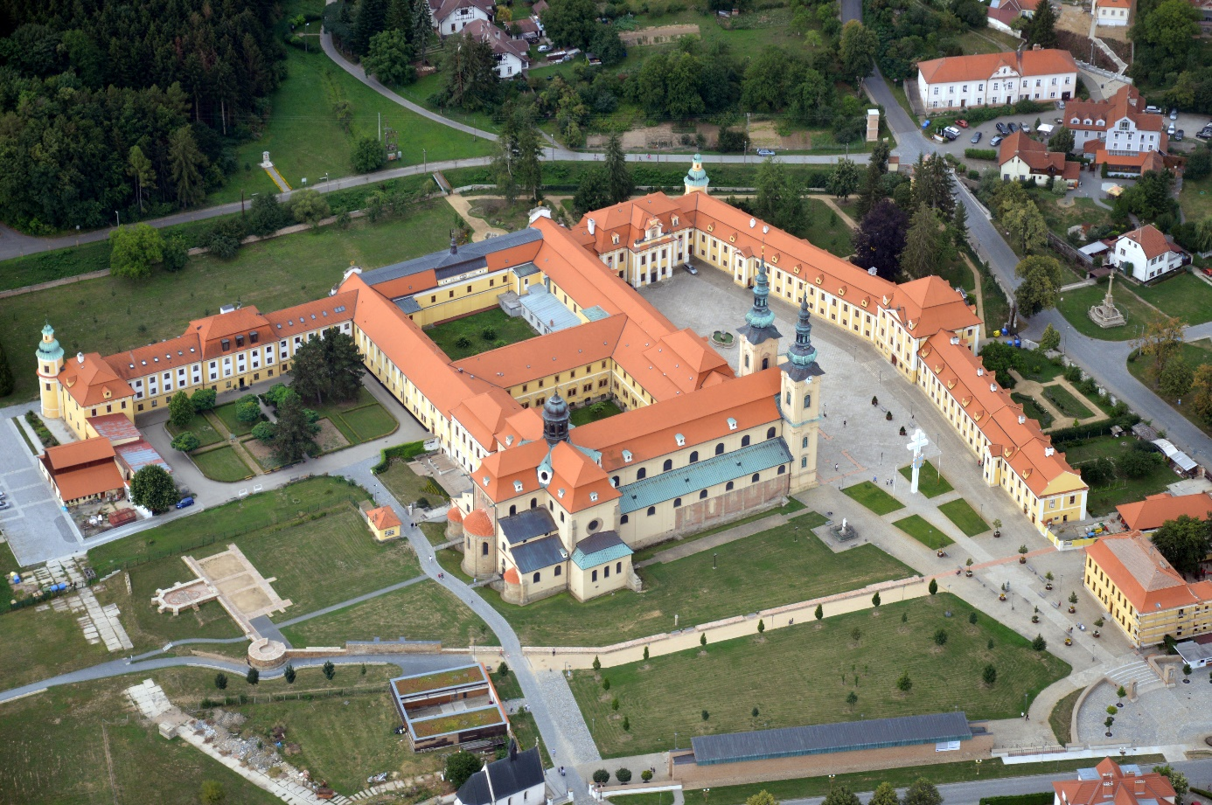
Putování začne ve velehradské bazilice u hrobu A. C. Stojana, kde společnou modlitbou ve 14.00 uctíme arcibiskupovu památku. Dále budeme pokračovat přes Modrou, Jankovice, Halenkovice, etapu zakončíme v Sokolovně v Napajedlích, kde nás čeká nocleh. Celá etapa vede po asfaltových a zpevněných cestách.
Délka etapy je 19,5 km, předpokládaný čas chůze 5-6 hodin.
Program 1. dne:
14.00 - modlitba u hrobu A. C. Stojana, putování
19.00 – 21.00 - příchod na místo ubytování, osobní hygiena, strava z vlastních zásob
21.00 – nabídka mše svaté v kostele sv. Bartoloměje v Napajedlích (cca 5 min. chůze od sokolovny), po skončení nabídka společných chval a sdílení
22.00 – noční klid v místě ubytování
Stravování:
Strava není zajištěna. Vybavte se vším potřebným ještě před odchodem. V Napajedlích bude možnost nákupu potravin, popřípadě je možné navštívit některou z místních restaurací.
Etapa č. 2:
Jedná se o nejdelší etapu našeho putování, trasa vede přes Zlín a Štípu. Jejím cílem je obec Kašava, nocleh bude zajištěn v budově ZŠ Kašava. Půjdeme po zpevněných i prašných cestách, budeme se snažit v co největší možné míře vyhýbat rušným a dopravou zatíženým cestám.
Délka etapy je 34,5 km, předpokládaný čas chůze 9–11 hodin.
Program 2. dne putování:
6.30 - budíček, osobní hygiena
7.00 - společná snídaně (je zajištěna organizátorem poutě)
7.30 - společná modlitba a požehnání pro poutníky, start 2. etapy
7.30 – 14.00 putování, zastávka na oběd v některé z restaurací po cestě
14.00 – 14.30 modlitba v kostele Narození Panny Marie ve Štípě, prohlídka kostela
18.00 – 20.00 příchod do místa ubytování, osobní hygiena, strava z vlastních zásob,
případně večeře v restauraci
21.00 – nabídka mše svaté (místo bude upřesněno)
22.00 – noční klid v místě ubytování
Stravování:
Organizátor zajistí pro všechny účastníky snídani. Další stravování je na jednotlivých poutnících. Doporučujeme v čase oběda návštěvu některé z restaurací po trase. Dobrá restaurace je hned vedle kostela ve Štípě. Další možnost je nechat hlavní jídlo až na večer, v Kašavě je dobrá restaurace a také další možnost navštívit pizzérii.

Etapa č. 3:
Při závěrečné etapě projdeme přes obec Držková přímo na Sv. Hostýn, kde je cíl našeho putování. První část trasy vede po asfaltových cestách, ve druhé polovině půjdeme po turistické pěšině (přímo do kopce😊). Celé putování zakončíme mší svatou slouženou v bazilice Nanebevzetí Panny Marie na Svatém Hostýně ve 13.00 hodin.
Délka etapy 15 km, trvání 4-6 hodin chůze.

Program 3. dne putování:
6.00 - budíček, osobní hygiena
6.30 - společná snídaně (je zajištěna organizátorem poutě)
7.00 - modlitba a požehnání pro poutníky, start 3. etapy
7.00 – 12.00 (13.00) - putování, v případě dostatečné časové rezervy je možná zastávka na oběd v některé z restaurací na Hostýně
13. 00 - modlitba na poděkování za život arcibiskupa Antonína Cyrila Stojana a za vykonanou pouť, ukončení poutě
14.00 – prostor na oběd / odjezd z Hostýna – dle domluvy předcházející den

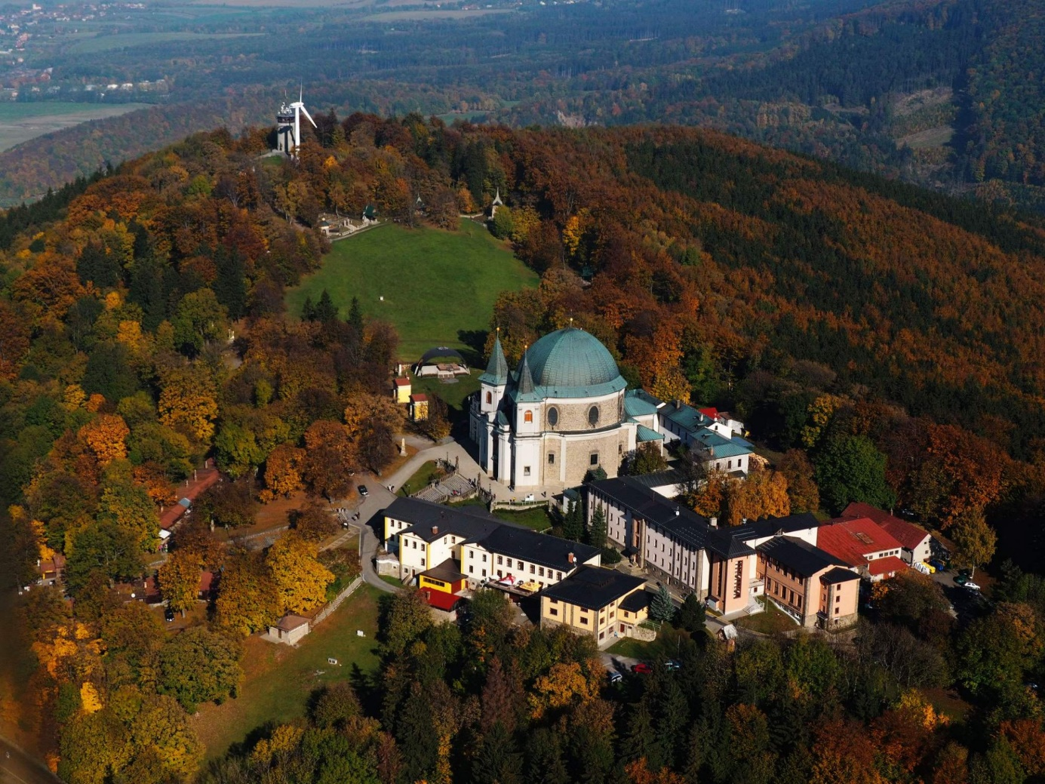

Další informace pro účastníky:
Stravování:
- společné stravování není domluveno, pouze bude zajištěna snídaně pro všechny účastníky poutě. Individuální stravování může probíhat v průběhu celého dne – na trase je množství stánků s občerstvením, restaurací a obchodů s potravinami.
Nocleh:
- nocleh bude zajištěn ve společných prostorech – v tělocvičnách, je tedy třeba vzít s sebou vlastní spacák a karimatku
- místa noclehu jsou vybavena odpovídajícím hygienickým zařízením, které bude dostupné pro všechny účastníky
Doprovodná vozidla:
- dle počtu účastníků bude pouť doprovázet potřebný počet vozidel, která budou sloužit primárně pro převoz baťohů a věcí účastníků. Dále budou sloužit jako pojistka pro „nemohoucí“. Součástí doprovodu bude též vozidlo zajišťující nezbytnou zdravotnickou pomoc.
Doprava zpět ze Sv. Hostýna
- na základě průzkumu a potřeb účastníků je domluvena zpáteční doprava pro všechny studenty a zaměstnance SGV, kteří se nahlásili při přihlašování
Cena: 300 Kč
- vše se snažíme zajistit tak, aby byly finanční náklady co nejmenší. Účastníci uhradí platbu za nocleh – 100 Kč, za společné snídaně – 100 Kč a příspěvek na organizační zajištění a dopravu 100 Kč. Peníze budou od účastníků vybrány těsně před začátkem putování. Dalšími náklady jsou individuální platby za stravu
Dozor nad žáky
- dozor nad žáky je zajištěn pedagogickými pracovníky SGV po celou dobu poutě. Jedná se o školní akci a vztahuje se na ni Školní řád SGV.

Za organizátory se na společné putování těší:
Mgr. Michal Hegr, ředitel školy (tel. 734 435 467)
Ing. Lukáš Petrucha, vedoucí SVČ Ponto (tel. 777 268 430)
+ Mgr. Radim Kuchař, kaplan SGV

